Оптическое оборудование

Оптический передатчик 1310nm

T 1310 – оптический передатчик, работающий на длине волны 1310 нм.
Используя высокопродуктивный DFB лазер, смонтированный в 19” корпус 1RU вместе с системами управления и контроля, данный передатчик работает в полосе частот до 862 МГц, которые используются в сетях кабельного телевидения.

Применение цепей предискажений улучшает интермодуляционные характеристики передатчика, а использование малошумящего лазера обеспечивает хорошие шумовые характеристики.

Общие характеристики:
DFB лазер производства ORTEL с оптическим изолятором обеспечивает высокую надежность
Модули ВЧ усилителей производства Philips гарантируют высокое качество и технические характеристики
Широкополосное вещание в стандартах NTSC, PAL, цифровое видео
Встроенные цепи предискажений по ВЧ
Тестовая точка уровня ВЧ на лицевой панели
Жидкокристаллический дисплей обеспечивает статус мониторинг и контроль
Диапазон рабочих частот - 47- 860 МГц
Автоконтроль входного напряжения (АРС)
Светодиод режима работы

Оптические характеристики
Рабочая длина волны | 1310 ± 20 нм
Выходная оптическая мощность | 4,6,8,10,12,14,16,18,20 мВт
Обратные оптические отражения | ≥ 60 дБ
Оптические разъемы | FC/APC, SC/APC
Характеристики по ВЧ
Диапазон рабочих частот | 45-862 МГц
Входной уровень ВЧ | 80 дБмкВ
Неравномерность АЧХ | ± 0,75 дБ
Входной импеданс | 75 Ом
Тестовая точка ВЧ | -20±1,5 дБ
Канальная нагрузка - 77 NTSC или 59 PAL каналов + 200 или 300 МГц цифровых каналов
Характеристика оптического участка
CNR > 51дБ
CSO > -51дБ
CTB > -65дБ
Общие характеристики
Питание | 110/220 В переменного тока
Потребляемая мощность | < тВ 42
Диапазон рабочих температур | 0÷50 °С
Диапазон температур хранения | -20÷70 °С
Габариты : | ширина 483 мм, глубина 385 мм, высота 44 мм
Вес | 4,5 кг

Оптические приемники

Оптический приемник FOR 19"

FOR 19"оптический приёмник CATV.

Принимает оптические длины волн 1310nm и 1550nm, и преобразует их на кабельное телевидение в диапазоне RF 45~862MHz.

Использован фото детектор высокого исполнения, чтобы доставлять чрезвычайно плоский выход RF 45~862 МГЦ.

Приёмник включает силовое удвоение гибридного усилителя RF, которое гарантирует чрезвычайно линейный сигнал.

FOR19’’ имеет дополнительный оптический передатчик обратного канала 5~200 МГЦ, с лазером FP или лазер DFB.

- Высокая выходная мощность
- Низкое искажение
- Тестовая точка на передней панели
- Ширина полосы частот 47~862MHz
- Рабочие длины волн 1310nm и 1550nm

Спецификация:

Оптический Входной Диапазон | -6dBm +2dBm, 0dBm nomina
Оптическая Длина волны | 1290nm в 1600nm
Connector | SC/APC, FC/APC
Ширина полосы частот | 45~862MHz
Питание | 90Vac - 265 Vac (50/60Hz)
Габариты (L x W x H) | 483mm x 230mm x 35mm
Вес | <3kg
Температура обслуживания | 0.- -40

Оптические приемники

Оптический приемник предназначен для сетей кабельного телевидения. Он имеет две модификации: с двумя или четырьмя ВЧ выходами. Приемник предназначен для преобразования оптического сигнала с диапазоном длин волн от 1310 нм до1550 нм в телевизионный высокочастотный сигнал в диапазоне 45-862 МГц.
Прочный корпус из алюминиевого сплава обеспечивает хорошее экранирование по ВЧ сигналу, а ребристая конструкция способствует хорошему теплоотводу, чем достигается работа внутренних электронных устройств в нормальных тепловых режимах.

Особенности

Высокая прочность
- Корпус с экранированием до 1 ГГц
- Водозащищенный корпус из алюминиевого сплава обеспечивает высокую теплоотдачу, устойчивость к коррозии, чем обеспечивается возможность применения устройства при различных условиях внешней среды.
- Возможность установки оптических передатчиков обратного канала на 1310 и 1550 нм
- Возможность крепления на вертикальную поверхность
- Тестовые точки ВЧ
- Рабочая полоса частот от 47 до 862 МГц
- Использование светодиодных индикаторов
- Возможность питания от переменного напряжения 60 или 220 В (разные модификации)

Технические характеристики
Прямой канал (оптические)
Диапазон входных оптических мощностей | от –6 до + 2дБм, 0 дБм-номинальное
Диапазон рабочих длин волн | от 1290 до 1600 нм
Обратные оптические потери | ≥45 дБ
Оптические разъемы | SC/APC, FC/APC
Обратный канал (оптические)
Выходная оптическая мощность | 1 или 2 мВт (в зависимости от типа передатчика)
Рабочая длина волны | 1310±10 нм
Обратные оптические потери | ≥45 дБ
Оптические разъемы | SC/APC, FC/APC
Прямой канал (ВЧ)
Диапазон рабочих частот | 47-862 МГц
Выходной уровень ВЧ | 105±1 дБмкВ (2 выхода)
102±1 дБмкВ (4 выхода)
Импеданс | 75 Ом

Неравномерность АЧХ | ≤+0,75 дБ (47-750) ≤+1 дБ (750-860)
Нелинейные искажения | СТВ≤-65 дБс при0 дБм опт.мощ.
СSO≤-60 дБс при0 дБм опт.мощ.
Канальная нагрузка | -77NTSC/59 PAL
Регулировка усиления | от 0 дБ до – 20 дБ (плавная)
Регулировка наклона АЧХ | от 0 дБ до +18 дБ(плавная или вставка)
Обратные отражения | ≥16 дБ (47-550 МГц), ≥14 дБ (550-862 МГц)
Тестовая точка | -30 дБ
Обратный канал (ВЧ)
Диапазон рабочих частот | 5-200 МГц
Входной уровень ВЧ | ≥85 дБ
Неравномерность | ±0,75 дБ
Обратные отражения | ≥14 дБ
Тестовая точка | -20 дБ
Общие характеристики
Питание | 60 или 220 В
Потребляемая мощность ( без ОК/ с ОК) | 29/34 Вт
ВЧ разъемы | F-разъемы
Габариты (ДхГхВ) | 310х230х125 мм
Вес | не более 4 кг
Диапазон рабочих температур | от –20°С до +50°С
Оптический узел может быть заказан без передатчика обратного канала или с передатчиком обратного канала FP +3 дБ (4-RPТ)

При заказе указывается частотный план прямого и обратного канала узла:35/47; 42/53; 65/87 .(МГц), питание –60 В или 220 В, тип оптических разъемов (SC/APC).

Оптические приeмники №100 & №200

Внутренние оптические узлы использованные чтобы доставлять видео (цифровое или аналоговое), а также высокоскоростные данные.

Эти мини оптические узлы имеют гибкость для использования в высоких приложениях плотности или офисных установок MDU / как получатели FTTH.

- 860МГц прямой, 5-42МГц обратный.
- №100 - приёмник
- №200 - приёмник и передатчик
- Небольшой жесткий слепок алюминиевого корпуса- прочный и легко устанавливаемый.
- Очень низкая потребляемая мощность.

Спецификация:

Оптический Входной Диапазон | -2dBm +1dBm, 0dBm nominal
Оптическая Длина волны | 1290nm в 1600nm
Connector | SC/APC, FC/APC
Ширина полосы частот | 45~862MHz
Питание | 90-265Vac (50/60Hz)
Силовое потребление | 3w
Температура Хранения | -20-+45
Габариты (L x W x H) | 127mm x 121mm x 38mm
Вес | <1kg

Oптические приемники VECTOR

Oптический приемник FTTB LAMBDA PRO 50

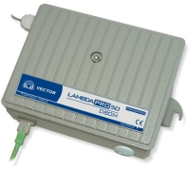

- Электронная регулировка параметров усиления
- Конфигурация без использования сменных элементов
- Модуль АРУ по входной оптической мощности
- Возможность работы с очень низким уровнем оптической мощности
- Цифровая индикация уровня входной оптической мощности
- Современная технология MESFET GaAs PD позволяющая одновременную передачу аналоговых и цифровых сигналов
Высокий уровень выходного РЧ сигнала во всем диапазоне оптической мощности
LAMBDA PRO 50 - это современный оптический приемник с микропроцессорным управлением спроектирован для работы в оптических системах с архитектурой FTTB. Электронное управление параметрами усиления и система автоматики АРУ сокращают время установки приемника, а также значительно упрощают его обслуживание.

Система АРУ компенсирует изменения оптической мощности, обеспечивая стабильность выходного уровня РЧ независимо от изменений входного сигнала. Исключение вставок необходимых для регулирования и конфигурации прибора - это ощутимая польза для оператора связанная со значительным сокращением расходов по поддерживанию сети и упрощением ее эксплуатации. Измерение уровня оптической мощности производится без использования дополнительных измерительных приборов - оптическая мощность отображается на цифровом индикаторе приемника.
Приемник LAMBDA PRO 50 предоставляет возможность работы при низком уровне оптической мощности. Это ключевой фактор для сокращения как количества, так и стоимости устройств используемых при строительстве современной сети, особенно по технологии FTTB.
Применение современной технологии MESFET GaAs предоставляет возможность приобрести очень хорошие параметры выходного каскада при одновременной передачи аналоговых и цифровых сигналов.
Перечисленные характеристики приемника LAMBDA PRO 50 в сочетании с большим коэффициентом усиления и высоким выходным уровнем (115дБмкВ) дают возможность финансово эффективного проектирования сетей путем полного исключения активных элементов в РЧ канале (сети FTTB) или значительного уменьшения их количества (сети HFC).
Oптический приемник FTTH/FTTP OPTI 50/51

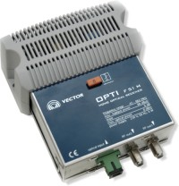
- Работа при низких уровнях оптической мощности
- Компактный корпус
- Местное питание
- Простой монтаж и эксплуатация
- Надежность и стабильность параметров эксплуатации

OPTI - это современный приемник, спроектирован для работы в оптических системах с сетевой архитектурой типа FTTH/FTTP.
Приемник OPTI доступен в нескольких версиях: с одним или двумя РЧ выходами а также с регуляцией межкаскадного эквалайзера при помощи сменных или встроенных модулей типа ATG.
Приемник OPTI отличается возможностью работы при низких уровнях оптической мощности, что является существенным фактором сокращения количества активных элементов и в целом стоимости оборудования для строительства современных сетей в технологиях FTTH/FTTP.
Возможности приемника OPTI позволяют полностью исключить или значительно сократить количество применяемых активных РЧ элементов (усилители в сетях HFC) при проектировании сетей FTTH/FTTP.

Блок схема:
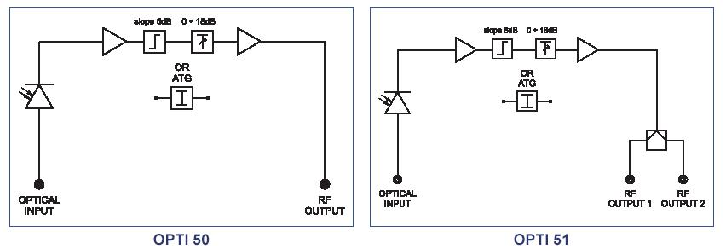

Оптический измеритель мощности

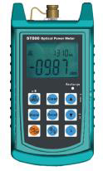 | Оптический измеритель мощности ST800 может точно протестировать оптическую мощность на длине волны диапазона 800~1660nm.  - Применяемый к разносторонним адаптерам (FC, СТ., SC)  - Абсолютное измерение dBm или мW  - Относительное измерение dB  - Возможность сохранять 50 пунктов данных  - Большой LCD экран,  - Небольшой размер, прост в эксплуатации

Технические характеристики:

Тип
Рабочий диапазон длинн волн, (nm) | 800~1650nm
Тип детектора | InGaAs
Диапазон измеряемой мощности, (dBm) | -45 +25
Погрешность | ±5%
Калиброванные длины волн, (nm) | 850,1310,1550,1490nm
Точность отсчета, (dB) | линейная 0.1% или не линейная 0.01dBm
Оптический коннектор | SC/FC
Питание | 9V/160mAh
Время работы от батареи | 240 h
Рабочая температура (℃) | -10 ~ +60
Температура зранения (℃) | -25 ~ +70
Относительная влажность | 0 to 95% (без конденсации)
Размеры(mm) | 160x76x28
Вес | 210 g

Одномодовые оптические делители

Одномодовый делитель 1×2 | Одномодовый делитель 1×4 | Одномодовый делитель 1×2

Oписание:

Одномодовые оптические делители предназначены для ответвления оптической мощности в контрольно-измерительном оборудовании, в локальных сетях, кабельном телевидение и телекоммуникациях. Производятся с требуемым числом ответвлений (от 1 х 2 до 32 х 32) и делением мощности в разных процентных отношениях (с шагом 1 %).
- Малые вносимые потери;
- Большой коэффициент направленности;
- Минимальные отклонения от заданного коэффициента ответвления;
- Сохранение заявленных параметров в зависимости от ширины волнового спектра вводимого излучения;
- Распределение мощности между выходными полюсами: равномерное и заданное заказчиком;
- Рабочая длина волны: 1310, 1550 нм;
- Возможна поставка неоконцованных, оконцованных разъемами любого типа делителей;
- Низкий уровень PDL;

Области использования:
- Оптоволоконные коммуникационные системы;
- Оптоволоконные системы передачи данных;
- Оптоволоконные сети CATV;
- Оптоволоконное измерительное оборудование;

Технические параметры:

Рабочая длина волны, нм | 1310 или 1550
Ширина полосы, нм | ±20
Коэффициент деления, % | 5 - 50
Избыточные потери, дБ | ≤0.15
PDL*, дБ | ≤0.15
Вносимые потери, дБ | ≤3.2
Температурный коэффициент (дБ/°С) | ≤0.002
Рабочая температура, °С | -40 - +70
Температура хранения, °С | -40 - +85
Максимальная рабочая мощность, мВт | 300
Максимальная нагрузка на растяжение, Н | 5

* - под термином PDL понимаются потери, зависящие от поляризации, а именно, разность между максимальным и минимальным значением потерь в зависимости от изменения поляризации проходящего света.

Одномодовые FC, SC, ST патчкорды

FC – патчкорд | SC - патчкорд | ST - патчкорд
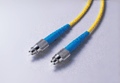 | 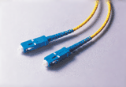 | 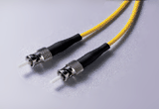

Описание:

Патчкорд представляет собой симплексный или дуплексный отрезок кабеля заданной длины и внешнего диаметра, оконцованный с двух сторон коннекторами FC, SC, ST.

Достоинства:
- Малые вносимые потери;
- Малое отражение;
- Хорошая воспроизводимость;
- Хорошая заменяемость;
- Высокая температурная стабильность.

Области использования:
- Оптоволоконные коммуникационные системы;
- Оптоволоконные системы передачи данных;
- Оптоволоконные сети доступа;
- Оптоволоконные сети CATV;
- Локальные вычислительные сети;
- Тестовые инструменты;

Технические параметры:

Тип | FC/PC | FC/UPC | FC/APC | SC/PC | SC/UPC | SC/APC | ST/PC | ST/UPC
Вносимые потери, дБ | ≤0.20
Максимальные вносимые потери, дБ | ≤0.20
Воспроизводимость*, дБ | ≤0.10
Заменяемость**, дБ | ≤0.20
Обратное отражение, дБ | ≤-45 | ≤-50 | ≤-60 | ≤-45 | ≤-50 | ≤-60 | ≤-45 | ≤-50
Тип и диаметр волокна | Corning SMF-28, 9/125нм
Рабочая температура, °С | -40 - +70
Температура хранения, °С | -40 - +85
Долговечность | более 1000 раз
* - под термином воспроизводимость понимается разброс вносимых потерь для одного и того же экземпляра изделия.

Оптические адаптеры

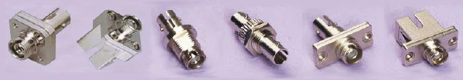

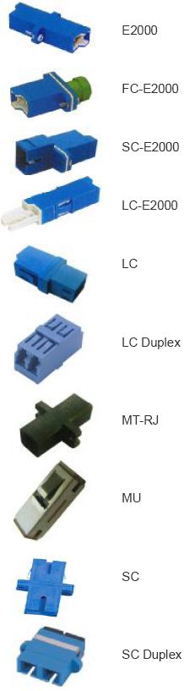 | Описание:  Оптические адаптеры (розетки) предназначены для соединения или подключения коннекторов, установленных на оптических соединительных и монтажных шнурах.  Достоинства:  - Точность размеров при изготовлении;  - Низкая изнашиваемость;  - Хорошая заменяемость;  - Хорошая воспроизводимость;  - Высокая температурная устойчивость.  Области использования:  - Оптоволоконные коммуникационные системы;  - Оптоволоконные сети CATV;  - Оптоволоконное оборудование;  - Оптоволоконные сенсоры;  Технические параметры:
  Тип | FC/PC | FC/APC | SC/PC |  | SC/APC | ST | LC |  | MU | MT-RJ
  Вносимые потери, дБ | ≤0.20
  Воспроизводимость, дБ | ≤0.10
  Заменяемость, дБ | ≤0.20
  Материал гильзы | циркониевая керамика или бронза
  Рабочая температура, °С | -40 - +75
  Температура хранения, °С | -40 - +85
  Стандарт | Bellcore TA-NWT-001209
  Тип | FC-SC |  |  | FC-ST |  |  |  | SC-ST
  Вносимые потери, дБ | ≤0.20
  Воспроизводимость, дБ | ≤0.10
  Заменяемость, дБ | ≤0.20
  Материал гильзы | циркониевая керамика или бронза
  Рабочая температура, °С | -25 - +70 |  |  | -40 - +80 |  |  |  | -25 - +70
  Температура хранения, °С | -40 - +85

Оптическое кроссовое оборудование

RVEN-RM |  | RVEN-WM
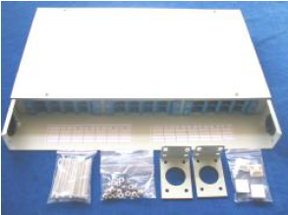 |  | 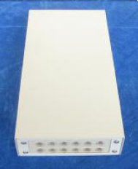
Бокс настенный на12 |  | Бокс на 48
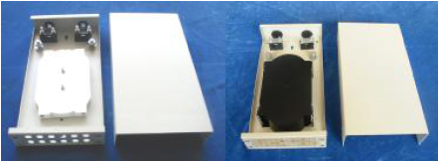
Бокс стоечный на12 | Бокс на 24 |  | Бокс на 48
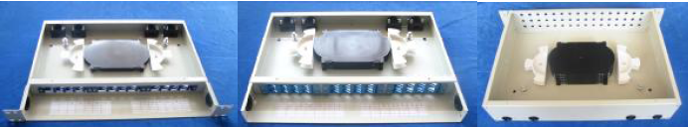

- Используется в зоне, которая требует предохранение кабеля/волокна.
- Количество волокон 12-48.
- Каждый бокс имеет место на 12 волокон.
- Интерфейсы следующих стандартов FC/UPC, FC/APC, SC/UPC, SC/APC, ST/UPC, ST/APC адаптеры

Модель: Стоечные  RVEN-RM-1U-12-X 1U, 12, без адаптеров  RVEN-RM-1U-24-X 1U, 24, без адаптеров  RVEN-RM-2U-48-X 2U, 48, без адаптеров  X адаптеры: SCAPC - SC/APC; SCUPC -SC/UPC … | Модель: Настенные  RVEN-WM-12-X 12, без адаптеров  RVEN-WM-24-X 24, без адаптеров  RVEN-WM-48-X 48, без адаптеров  X адаптеры: SCAPC - SC/APC; SCUPC -SC/UPC …

Оптические муфты

Оптическая муфта FOSC-A

Муфта оптическая FOSC-A (в сборе) | Муфта оптическая FOSC-A (со снятой крышкой)
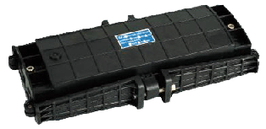 | 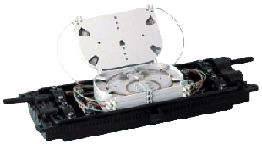
Герметизирующая прокладка для муфты FOSC-A | Клиновидный стягивающий механизм
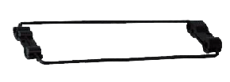 | 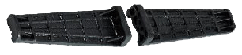

Назначение:
Проходные оптические муфты применяются для защиты мест сварки оптического кабеля в местах повышенных нагрузок и возможных внешних воздействий.
Муфты могут быть установлены на подвесах, под землей, в шахтах канализаций связи, на вертикальных поверхностях и т.п.
Используемый при производстве пластик позволяет изготавливать корпуса, пригодные для эксплуатации в условиях широкого диапазона низких и высоких температур, под воздействием агрессивных сред, ультрафиолетового облучения, повышенной влажности, возможных землетрясений. Конструкция крепления кабеля обеспечивает стойкость при внешнем вытягивании кабеля, его скручивания, а так же при воздействии ударных нагрузок.
Основные характеристики:
- Продуманное внутреннее устройство
- Простота и быстрота установки и фиксации волокон
- Простота повторного доступа в муфту, не требующая дополнительного инструмента
- Расширенное внутреннее пространство для укладки кабеля
- Сплайс-пластины (треи) с защелкивающимся механизмом открываются более чем на 90°
- Диаметры портов ввода/вывода соответствуют мировым стандартам на оптический кабель
- Простота добавления и удаления сплайс-пластин (треев)
- Оригинальное устройство герметизации муфты.

Технические параметры:

Количество портов ввода кабеля и его макс. диаметр | 2 × Ø16мм, 4 × Ø13мм
Макс. количество сплайс кассет в муфте и тип кассеты | 4 × S024
Максимальное количество сварок в муфте | 48 / 96 (гильзы в два слоя)
Габаритные размеры | 400×185×90 мм

Оптическая муфта FOSC-G

Муфта оптическая FOSC-G (в сборе) | Муфта оптическая FOSC-G (со снятой крышкой)
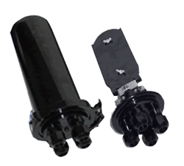 | 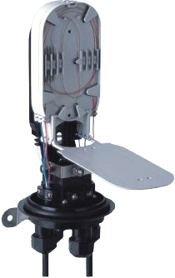
Герметизирующая прокладка для муфты FOSC-G | Стягивающая скоба
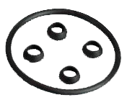 | 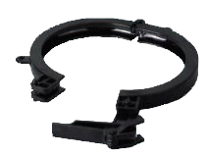

Назначение:
Тупиковые оптические муфты применяются для защиты мест сварки оптического кабеля в местах повышенных нагрузок и возможных внешних воздействий.

Муфты могут быть установлены на столбах, на подвесах, под землей, в шахтах канализаций связи, на вертикальных поверхностях и т.п.

Используемый при производстве пластик позволяет изготавливать корпуса, пригодные для эксплуатации в условиях широкого диапазона низких и высоких температур, под воздействием агрессивных сред, ультрафиолетового облучения, повышенной влажности, возможных землетрясений.

Конструкция крепления кабеля обеспечивает стойкость при внешнем вытягивании кабеля, его скручивания, а так же при воздействии ударных нагрузок.
Основные характеристики:
- Продуманное внутреннее устройство
- Простота и быстрота установки и фиксации волокон
- Простота повторного доступа в муфту, не требующая дополнительного инструмента
- Расширенное внутреннее пространство для укладки кабеля
- Сплайс-пластины (треи) с защелкивающимся механизмом открываются более чем на 90°
- Диаметры портов ввода/вывода соответствуют мировым стандартам на оптический кабель
- Простота добавления и удаления сплайс-пластин (треев)
- Оригинальное устройство герметизации муфты.
Комплектация муфт включает в себя: корпус из высокопрочного пластика, запатентованную герметизирующую прокладку (рабочая температура -40°С до +60°С), оригинальный механизм герметизации, механизм фиксации оптического кабеля, набор заказанных сплайс-пластин (треев),
клапан контроля герметичности, установочный инструмент, болт заземления, а так же расходный материал (термоусадочные гильзы, изолента, герметик, маркирующая лента, нейлоновые стяжки).

Технические параметры:

Количество портов ввода кабеля и его макс. диаметр | 4 × Ø16мм
Макс. количество сплайс кассет в муфте и тип кассеты | 4 × S010
Максимальное количество сварок в муфте | 48 / 96 (гильзы в два слоя)
Габаритные размеры | 390×190 мм

Оптическая муфта FOSC-J

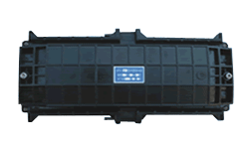 | 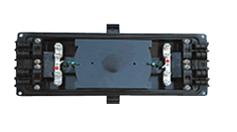

Назначение:

Проходные оптические муфты применяются для защиты мест сварки оптического кабеля в местах повышенных нагрузок и возможных внешних воздействий.
Муфты могут быть установлены на подвесах, под землей, в шахтах канализаций связи, на
вертикальных поверхностях и т.п.
Используемый при производстве пластик позволяет изготавливать корпуса, пригодные для эксплуатации в условиях широкого диапазона низких и высоких температур, под воздействием агрессивных сред, ультрафиолетового облучения, повышенной влажности, возможных землетрясений.
Конструкция крепления кабеля обеспечивает стойкость при внешнем вытягивании кабеля, его скручивания, а так же при воздействии ударных нагрузок.
Основные характеристики:
- Продуманное внутреннее устройство
- Простота и быстрота установки и фиксации волокон
- Простота повторного доступа в муфту, не требующая дополнительного инструмента
- Расширенное внутреннее пространство для укладки кабеля
- Сплайс-пластины (треи) с защелкивающимся механизмом открываются более чем на 90°
- Диаметры портов ввода/вывода соответствуют мировым стандартам на оптический кабель
- Простота добавления и удаления сплайс-пластин (треев)
- Оригинальное устройство герметизации муфты.

Оптоволоконный кабель

В таблице представлены кабели основных типов, со стандартным одномодовым волокном
ITU-T G.652.

Обозначение |  | Тип: GYXTW |  | Технические характеристики
GYXTW X |  | 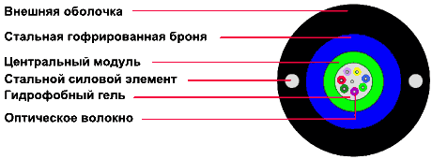 |  | Назначение:  для прокладки в грунтах, сетях CATV, канализациях, ТЕЛЕКОМ магистралях и трубопроводах  Количество волокон: 2-12  Диаметр/Масса: 9 мм / 110 кг/км  Минимальный радиус изгиба (постоянный): 110-120 мм  Минимальный радиус изгиба (динамический): 220-240 мм  Максимально допустимое усилие  при растяжении (краткосрочном): 1500 Н  Максимально допустимое усилие  при растяжении (длительном): 600 Н  Максимально допустимое усилие при  краткосрочном сжатии: 1000 Н/100 мм  Максимально допустимое усилие при длительном сжатии: 300 Н/ери100 мм
Обозначение | Тип: GYTS (GYTA) |  | Технические характеристики
GYTS (GYTA) X | 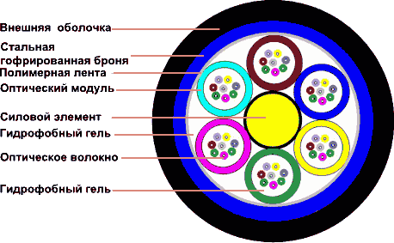 |  | Назначение: Для прокладки в грунтах, канализациях, трубопроводах, ТЕЛЕКОМ магистралях и сетях CATV  Количество волокон: 4-216  Диаметр/Масса: 11.0-19.2 мм / 123-360кг/км  Минимальный радиус изгиба (постоянный): 110-180мм  Минимальный радиус изгиба (динамический): 220-360 мм  Максимально допустимое усилие  при растяжении (краткосрочном): 1500 Н  Максимально допустимое усилие  при растяжении (длительном): 1000 Н  Максимально допустимое усилие при  краткосрочном сжатии: 1000 Н/100 мм  Максимально допустимое усилие при  длительном сжатии: 300 Н/100 мм

Обозначение | Тип: GYFTC8Y | Технические характеристики
GYFTC8Y X | 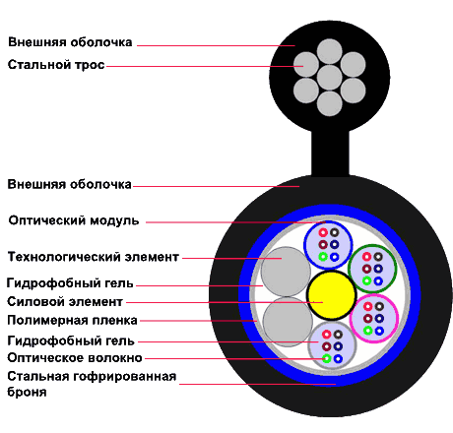 | Назначение:  Самонесущий кабель с тросом (Figure-8) для подвеса на опорах линий связи и электропередачи  Количество волокон: 4-144  Диаметр/Масса: 10.6-18.7 мм / 205-510 кг/км  Минимальный радиус изгиба (постоянный): 120-180 мм  Минимальный радиус изгиба (динамический): 240-360мм  Предельная прочность  при растяжении (краткосрочном): 3000 Н  Предельная прочность  при растяжении (длительном): 1000 Н  Максимально допустимое усилие при  краткосрочном сжатии: 1000 Н/100 мм  Максимально допустимое усилие при  длительном сжатии: 300 Н/100 мм  Диаметр несущего троса: 3.6/5.1 мм

Сварочный аппарат DVP-730

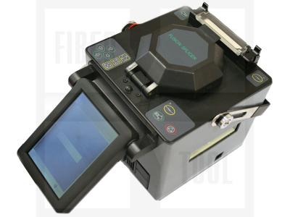 | Из внешних и внутренних отличий:  - Улучшены держатели (зажимы) электродов.  - Улучшены кнопки управления.  - Термоусадочная печка новой модификации.  - Улучшена внутренняя конструкция аппарата - повышенная пылеустойчивость.

Сварочный аппарат DVP-730 - отличная альтернатива японской Fujikura FSM-50S. Возможность сваривать любые волокна, отличная комплектация, длительная работа от батареи, возможность работать с двух сторон аппарата подчеркивается доступной ценой для аппаратов такого класса. И не забудьте про двухлетнюю гарантию и русскоязычный интерфейс!

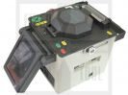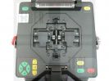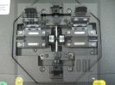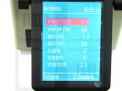

- Компактное исполнение
- Совмещение свариваемых волокон производится по сердцевине
- Механика аппарата выполнена из металла
- Надежный цветной экран
- Возможность поворота дисплея на 180 градусов
- Одновременный просмотр по осям X, Y.
- Автоматическая проверка торцов свариваемых волокон.
- Емкая батарея.
- Память на 8000 сварок.
- Автоматическая калибровка.
- Дублированные органы управления.

Спецификация
Сварка
Время сварки | 8 сек
Типы свариваемых волокон | SM  MM  DS  NZ-DS  EDF
Типичные потери при сварке | 0.02 дБ (SM)  0.01 дБ (MM)  0.04 дБ (DS)  0.04 дБ (NZDS)
Отражение от сварного соединения | ≤ 60 дБ
Совместимые КДЗС | 20 мм  40 мм  60 мм
Усадка КДЗС | 40 сек
Дополнительные возможности
Проверка на растяжение | 2.0 Н (стандарт)
Язык | Выбирается в настройках
Внешние интерфейсы | RS-232  1 композит видео (RCA)
Экран
Цветной | Да
Поворот дисплея | Да, 180°
Увеличение | 256 крат
Питание от сети переменного тока
Напряжение на входе | 176 ~ 264 В
Напряжение на выходе | 12 В
Батарея
Емкость | 10 Ач
Ресурс батареи | более 100 полных циклов сварки
Размеры и масса
Ширина | 170 мм
Глубина | 170 мм
Высота | 145 мм
Масса | 3.3 кг
Рабочие условия
Температура | -25 ~ +50 °C
Влажность | 0 ~ 95 % (без конденсации)
Высота над уровнем моря | 0 ~ 5000 м
Допустимая скорость ветра | 15 м/с
Условия хранения
Температура | -40 ~ +80 °C
Влажность | 0 ~ 95 % (без конденсации)
Высота над уровнем моря | 0 ~ 5000 м

Мини сварочный аппарат DVP 600

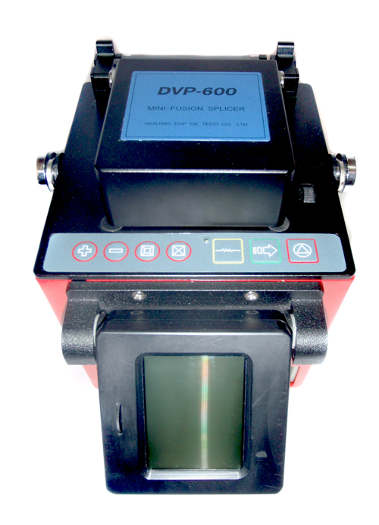 | - Технология выравнивания по сердцевине волокон.  - Новейшие технологии.  - Надежность, быстрота, точность.  - Компактные размеры, малый вес, эргономичный дизайн.  - Низкие потери при сварке.  - Емкая батарея.

Спецификация:
Время сварки | 8 сек
Типы свариваемых волокон | Одномодовые (SM)  Многомодовые (MM).
Допустимые потери при сварке | 0.05 дБ (SM)  0.03 дБ (MM)
Отражение от сварного соединения | ≤60 дБ
Совместимые КДЗС | 40 мм  60 мм
Длина зачищаемых волокон | 16 мм – для внешнего покрытия
Внешние интерфейсы | RS-232
Нагреватель
Тип | Встроенный
Время нагрева | 30 ~ 240 сек
Программируемый | Да
Питание от сети переменного тока
Напряжение на входе | 220 (± 15%) В
Частота | 50 Гц
Батарея
Емкость | 6 Ач
Ресурс батареи | около 20 полных циклов сварки с термоусадкой
Размеры и масса
Ширина | 128 мм
Глубина | 135 мм
Высота | 155 мм
Масса | 1,1 кг

Рефлектометр DVP-2000 OTDR
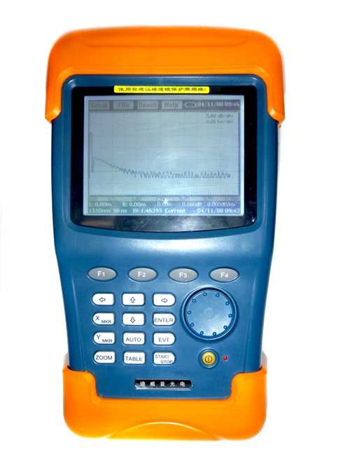 | Сфера применения рефлектометра:  - определение потерь на соединениях;  - измерение затухания сигнала в волокне;  - обнаружение точек разрыва на линии;  - измерение длины оптической линии;  - тестирование качества одномодового волокна;  - дистанционный мониторинг состояния сети;  - определение типа волокна.

Технические характеристики:
- габариты 258 мм x 145мм x 70мм
- вес 1.8 кг
- объем встроенной памяти позволяет
- хранить до 150 рефлекторамм
- монитор 5.1’’ STN LCD
- интерфейс RS232 DIN5
- источник питания 14.4V/2.1AH
- литий-полимерный аккумулятор
- максимальная ширина импульса 10 мС
- рабочие длины волн 1310, 1550 нМ
- динамический диапазон 24 дБ
- мертвая зона по событию 5 м
- мертвая зона по затуханию 25 м
- диапазон рабочих температур от 0 до 40 ^{о}С
- батареи достаточно более чем на 8 часов работы
- пространственное разрешение 10 см
- разрешение по затуханию 0,001 дБ
- разрешение по отражению 0,01 дБ
- эргономичный ударопрочный корпус

